整改指导

描述 | 本手册提供C

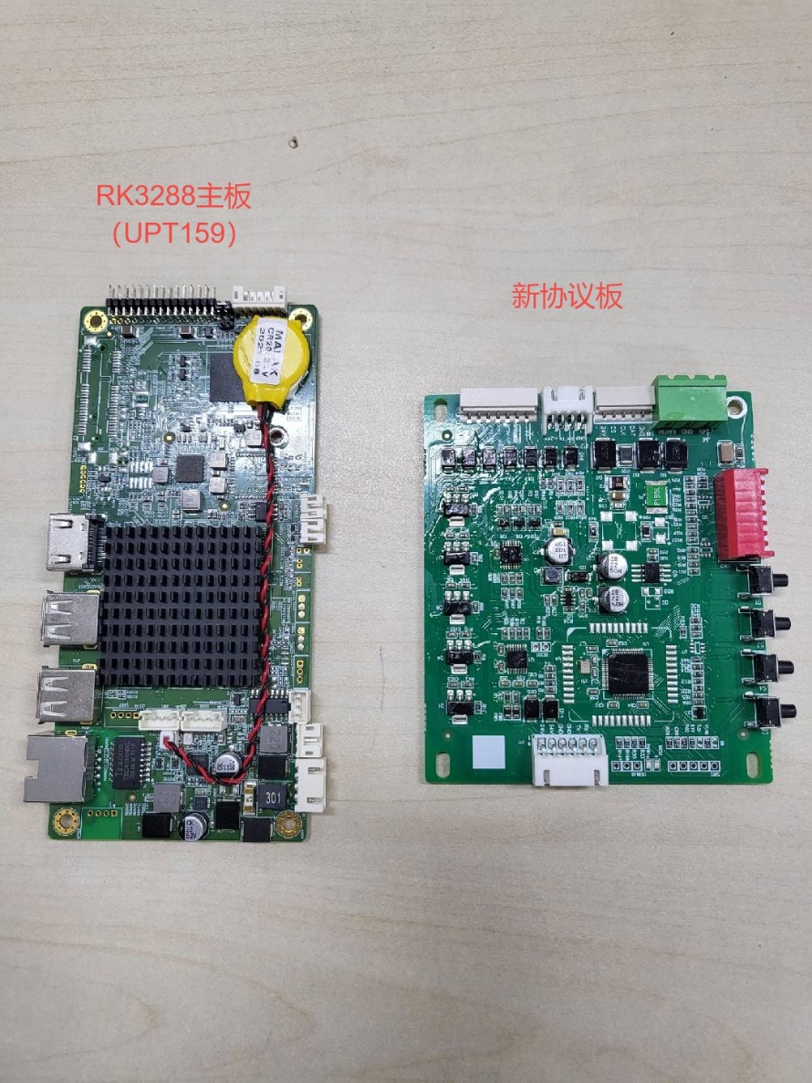

目 录
1 总体 3
2 目的 3
3 纠正措施 3
4 整改物料及工具 4
5 准备工作 4
6 排查和整改 5
6.1 故障排查 5
6.2 整改处理 6
7 General Conditions 11
8 最后检查 12

总体
安全要求 | - 所有相关人员必须了解并遵守所有公司和当地的安全条例，特别注意以下事项:  - 确保有足够的光线来安全工作  - 立即更换损坏或丢失的安全设备  - 保持所有工具处于良好状态  - 使用工具时遵循说明  - 在工作区域周围建立防护屏障.  - 始终使用和维护迅达安全手册中规定的适当的个人防护设备(PPE)。
   |  |  | 
  安全帽 | 安全鞋 | 防护手套 | 防护服
   |  | 
  安全护目镜 | 听力保护 | 安全带

安全警告 |  | 危险！
安全警告 |  | 标有“危险”字样的安全警告用于表示危险情况，如不避免，将导致死亡或严重伤害。
安全警告 |  | 警告！
安全警告 |  | 标有“警告”字样的安全警告用于指示如不避免可能导致死亡或严重伤害的危险情况。
安全警告 |  | 小心！
安全警告 |  | 带有“小心”信号的安全警告用于指示如果不避免可能导致轻微或中度伤害的危险情况。
安全警告 |  | 注意！
安全警告 |  | 带有“注意”信号的安全警告用于处理可能导致财产损失但不会造成伤害的做法。

目的
解决工地现场BVT&BVM系视频机IV（智灵平台）更新MCU/MPU设备黑屏问题，提供此现场操作手册。

纠正措施
对工地现场BVT&BVM系视频机IV（智灵平台）产品进行更新Smartmanger.apk软件、update.apk软件、MCU软件，以便解决BVT&BVM系视频机IV（智灵平台）更新后不播放新视频问题。

整改物料及工具
 | 工具名称 | 图片 | 用途 | 来源
所需工具 | U盘 | 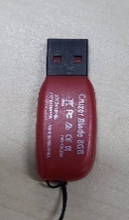 | - 准备两个U盘  - 将“1号U盘内容”文件夹内的“bstupdate”文件夹复制到1号U盘的根目录  - . 将“2号U盘内容”文件夹内的“bstupdate”文件夹复制到2号U盘的根目录 | 自备
 | 智灵IV代产品 | 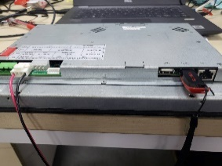 | 1. 将1号U盘插入设备上靠近网口的USB口，等待程序更新；  2. 等待2分钟后，给设备断电并拔下1号U盘  3. 设备断电的情况下，插上2号U盘，然后给设备上电 | 自备
 | 守护进程APK软件 | 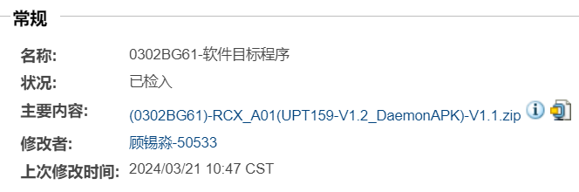 |  | BST提供  或  PLM下载
 | 智灵APK软件 | 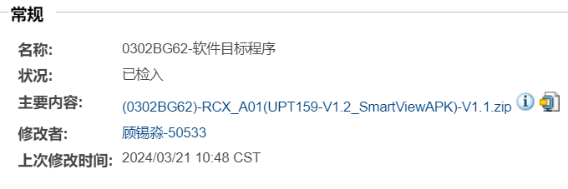 |  | BST提供  或  PLM下载
 | MCU APK软件 | 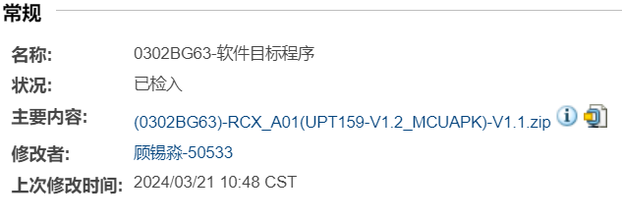 |  | BST提供  或  PLM下载

5 准备工作
 | No | 描述
主要工作 |  | - 完成这一过程所需要的人数将由每个国家根据当地法规和做法来确定。  - 在任何工作开始之前，检查电梯是否被人或货物占用，并且在工作开始之前停止服务。  - 按照国家安全惯例，在机门前放置“停止服务”标志.

6 排查和整改

6.1 故障排查
 | No | 描述：现场故障排查，确认现场卡屏故障是否为待整改场景相符
主要工作 |  | 产品显示板型号确认：  该文档旨在针对BVT&BVM系视频机IV（智灵平台）解决视频区域播放卡死问题整改操作指导，具体显示板型号识别图例如下：(1)主板背面PCBA上端有白色丝印 “UPT159_V1_2”字符；(3)第四代智灵平台视频机协议板的按键明显凸出于PCB板面。  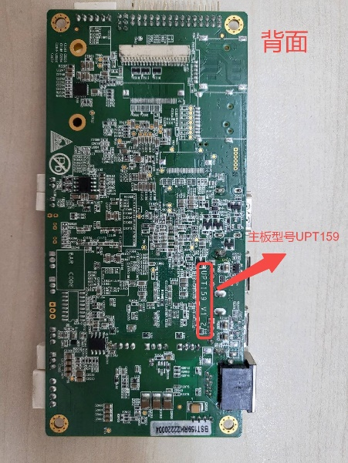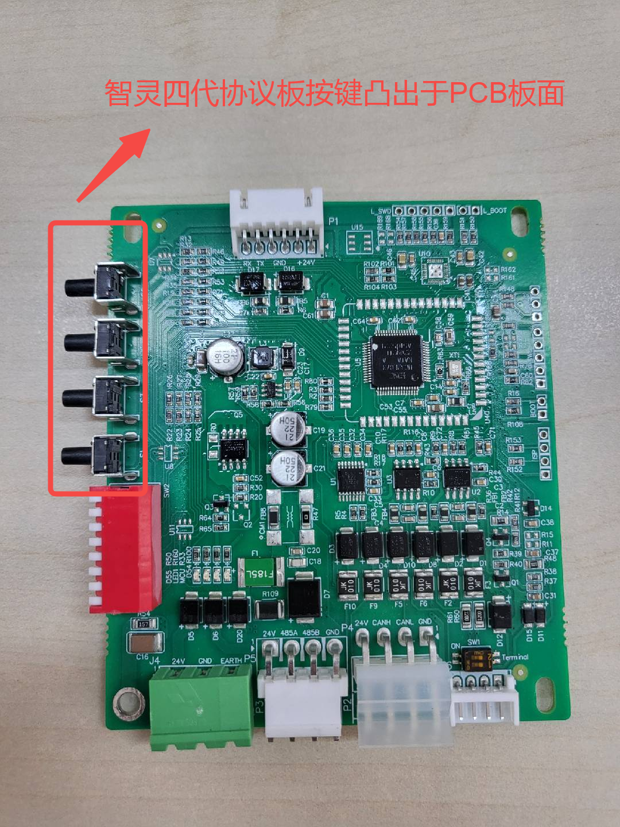
显示板涉及风险范围：
在2022年9月份后生产的该显示板为第四代智灵平台产品，则可以通过此方案升级解决；
故障现象确认：
续上述第2步，根据现场反馈，确认显示屏为BVT&BVM系视频机（IV智灵平台），为2022年9月份后生产的TFT显示屏，存在现场播放视频区域卡死 。
以上故障现象，均需要更新该文档所述的apk软件。

6.2 整改处理

6.2.1 更新APK软件
主要工作 | No | 描述：更新升级APK软件
 | 1 | 更新守护进程APK：  将“1号U盘内容”文件夹内的“bstupdate”文件夹复制到1号U盘的根目录,插上U盘（靠近网口端的USB口），等待屏幕显示“开始复制app/Start copying app : SmartManager.apk”、“复制app成功/Succed to copy app”、“安装app/Install app:com.shbst.appmanager”、“安装app成功/App installed successfully”后可拔出U盘。  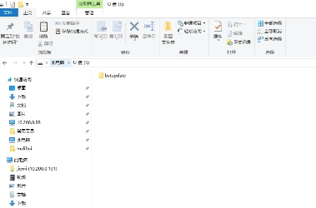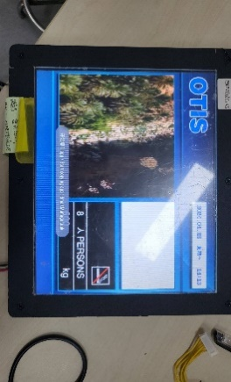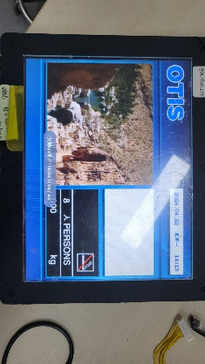  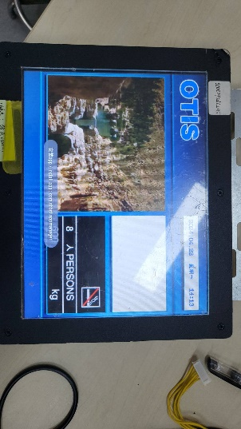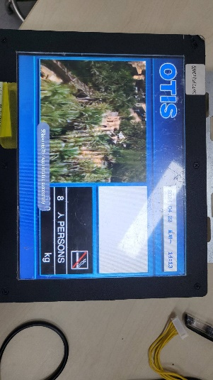
 | 2 | 更新智灵APK和MCU APK  将“2号U盘内容”文件夹内的“bstupdate”文件夹复制到2号U盘的根目录,插上U盘（靠近网口端的USB口），等待屏幕显示“正在更新MCU/Updating MCU :0%”、“更新MCU成功/Update MCU successfully”、“开始复制app/Start copying app: mcuApk.apk”、“复制app成功/ Succed to copy app”、“安装app/Install app: com.shbst.mcuapk”、“安装app成功/App installed successfully”、“重启app/Restart the app”、“开始复制app/Start copying app : update.apk”、“复制app成功  / Succed to copy app”、“安装app/Install app : com.shbst.mobileview”、“安装app成功/App installed successfully”、“安装app成功/App installed successfully”、“安装app成功/App.installed successfully”，等待屏幕自动重启后全部安装完成。  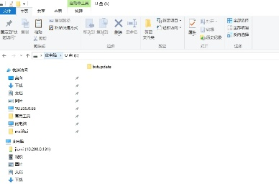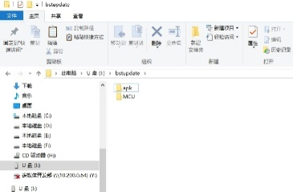  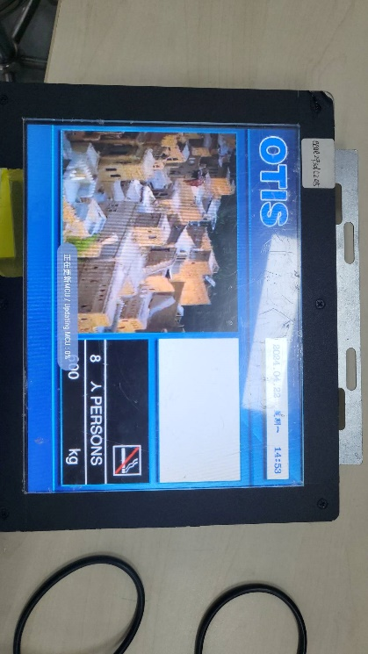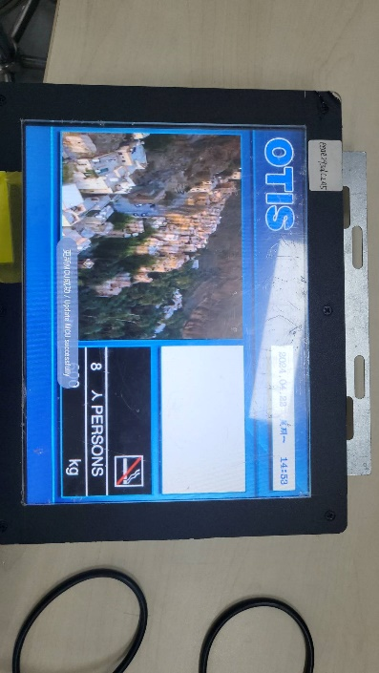  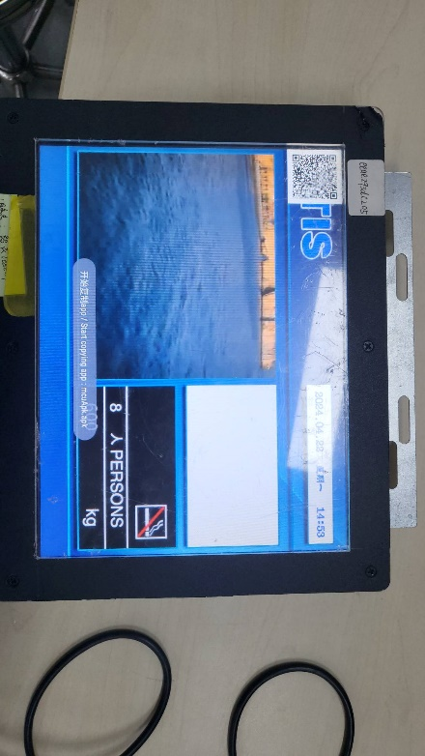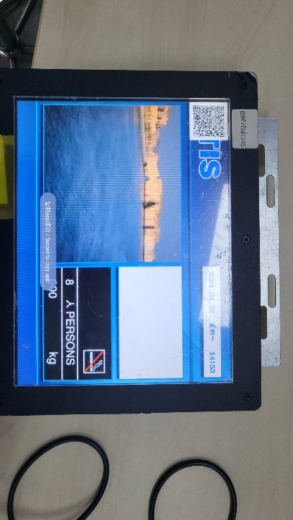  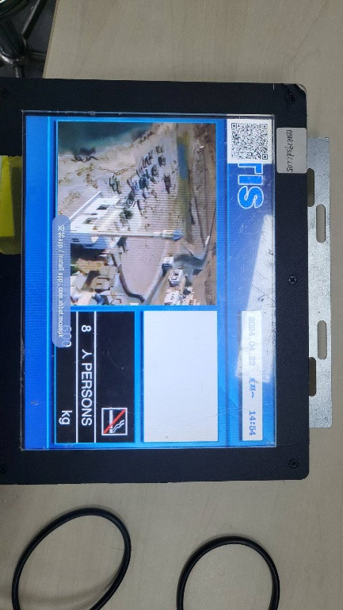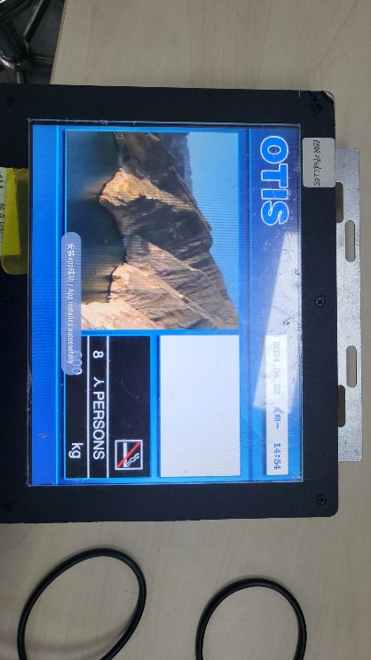  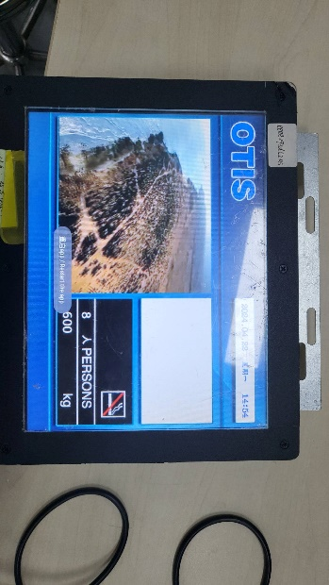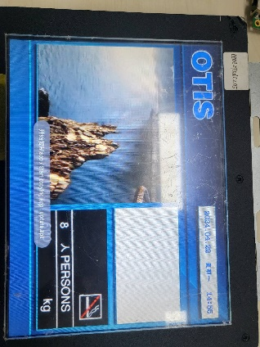  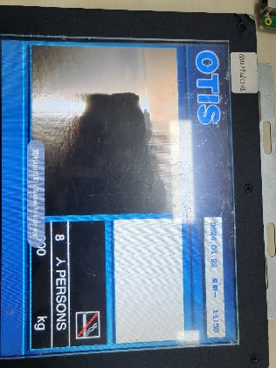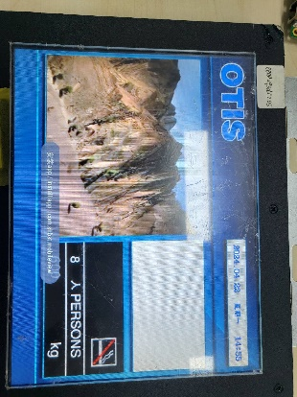  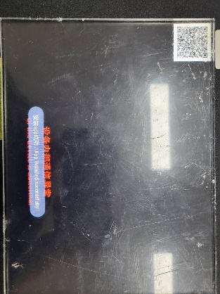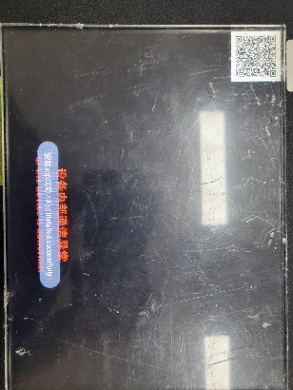

7 General Conditions
 | NO | 描述
主要任务 | 1 | BVT&BVM系视频机IV（智灵平台）视频区域播放卡死故障排查，以及物料确认。
 | 2 | 准备两个U盘，按照要求将APK程序分别放入两个U盘中
 | 3 | 将U盘插入USB口，等待更新完成。

8 最后检查
 | No | 描述
恢复正常操作 | 1 | - 把所有的工具和设备从电梯里拿出来  - 松开维修站停止按钮(JHSG)  - 按照现场安全手册的要求撤离  - 拆除机门前的“停止服务”标志  - 让电梯恢复正常运行  - 在维护现场日志中记录工作日期

